|  |  |  |  |  |  |
| --- | --- | --- | --- | --- | --- |
| 星期  節次 | 星期一 | 星期二 | 星期三 | 星期四 | 星期五 |
| 第1節 | 國語 | 數學 | 數學 | 本土 | 美勞 |
| 第2節 | 雙語 | 國語 | 音樂 | 數學 | 國語 |
| 第3節 | 體育 | 藝術 | 社會 | 國語 | 國語 |
| 第4節 | 綜合 | 彈功 | 彈公 | 科創 | 體育 |
| 第5節 | 英語 | 社會 | [此相片](https://www.flickr.com/photos/simon_shek/510974837/) (作者: 未知的作者) 已透過 [CC BY](https://creativecommons.org/licenses/by/3.0/) 授權 | 自然 |  |
| 第6節 | 數學 | 英語 | 自然 |
| 第7節 | 自然 | 健康 | 社會 |

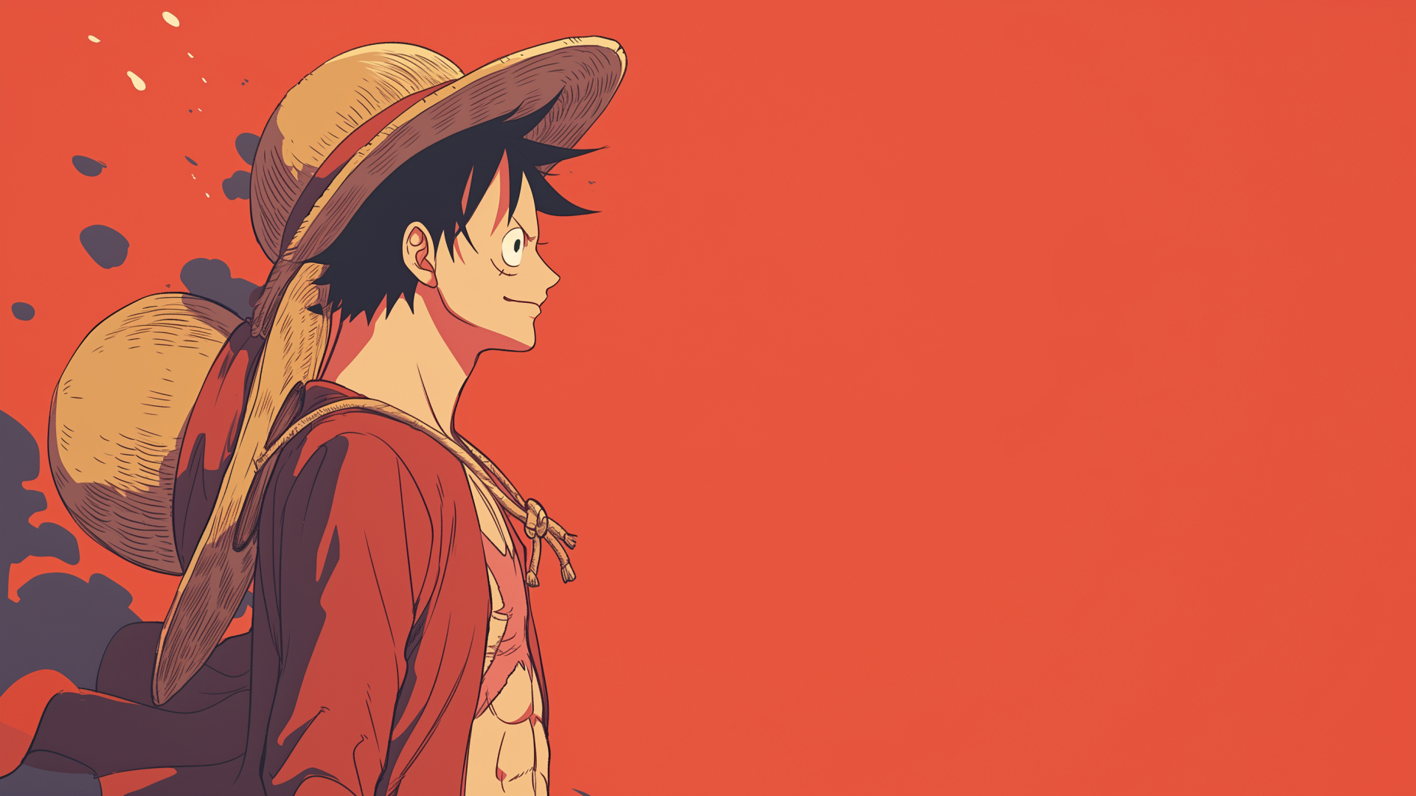

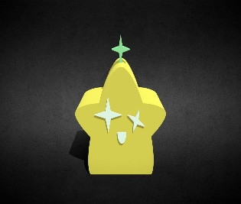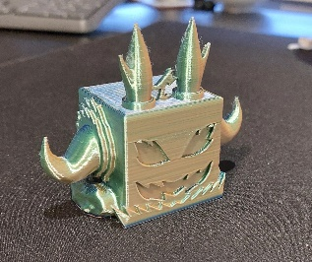

餅乾的功課表